CE1
Dictée préparée n°2

Mots à savoir écrire : un facteur, une lettre, une marraine, souhaiter, beaucoup, une réussite.
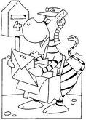

- Dans la liste ci-dessous, entoure tous les mots qui ont des consonnes doubles.
apporter, apprendre, jolie, nouvelle, il, elle, pile, famille, donner, tendre, réussite, vite, travailler, marin, parrain.
- Complète ces mots avec les lettres qui conviennent. Tu peux utiliser un dictionnaire.
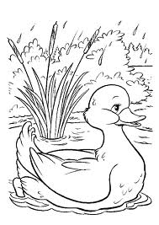
m ou mm
r ou rr

La ma…………..e aux canards une go……………….e à crayon
Une lourde pie…………..e un livre d’i………….ages
Une ba…………..e de chocolat le progra……………e du spectacle
Une perle ra…………..e un morceau de po………………e
l ou ll
p ou pp

S’a…………..rocher de l’arrivée un vi……………..age de montagne
a………..rendre un poème monter à l’éche…………..e
le cha………………….eau du clown remuer la sa…………ade
- Complète ces phrases avec les mots qui conviennent.
tennis – ballon – raquette – grappe – hutte
- Je prends une ………………………………….de raisin à la fin du repas.
- Les explorateurs ont construit une ……………………………. dans la forêt.
- Le gardien de but bloque le …………………………… au dernier moment.
- Pour jouer au ………………………………….., il faut une ……………………………………………….

- Transforme ces phrases au futur en les écrivant au présent :
- Tu donneras un cadeau à ton frère pour son anniversaire.
- ……………………………………………………………………………………………………………………………………………………………….
- Ils apporteront un gâteau au chocolat.
- ……………………………………………………………………………………………………………………………………………………………..
- Nous souhaiterons « un Happy Birthday » à Tom.
- ……………………………………………………………………………………………………………………………………………………………
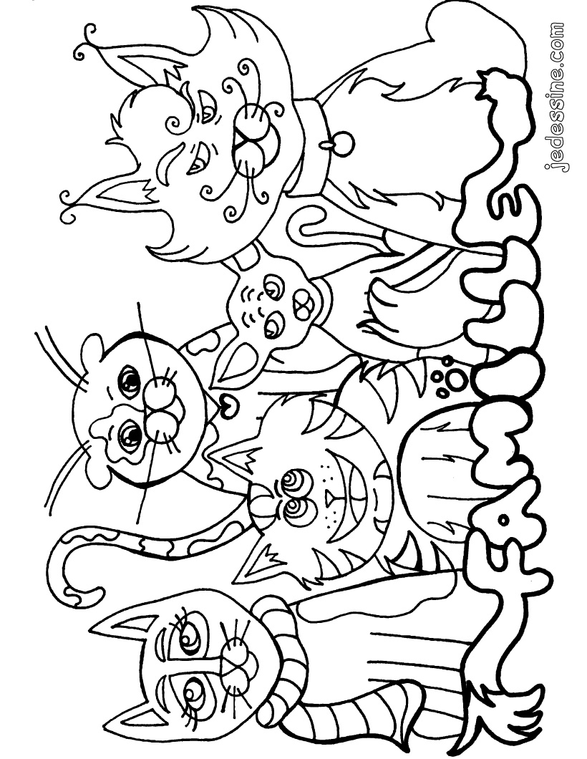
Retrouve les 10 mots qui parlent de la famille :
T | C | G | Y | M | A | M | L | O | C
M | A | R | R | A | I | N | E | K | O
N | X | N | Q | D | T | H | Y | E | U
N | V | W | T | F | L | T | L | Y | S
I | I | V | F | E | I | C | P | J | I
A | P | E | R | E | N | A | T | F | N
R | P | H | B | O | P | J | T | E | E
R | O | F | R | E | R | E | B | A | N
A | E | R | E | M | U | K | C | S | B
P | M | L | I | R | U | E | O | S | R
………………………………………………………………………………………………………………………………………………………………………………………………………………………………………………………………………………………………………………………………………………………………………..

